Домашнее задание по сольфеджио для 3 класса
Для всех групп!
Подготовиться к контрольной работе!
- Вспомнить и выучить наизусть, что такое: интервал, консонанс (и на какие группы делятся), диссонанс, обращение интервалов, трезвучие.
- Какие интервалы относятся к совершенным и несовершенным консонансам, какие интервалы относятся к диссонансам.
- Вспомнить ВСЕ пройденные интервалы, их тоновую величину, уметь построить любой интервал.
- Вспомнить пары обращаемых интервалов:
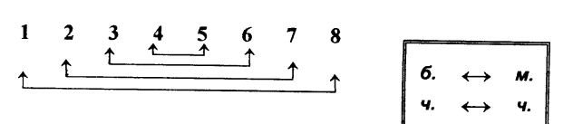
- Вспомнить строение Большого (мажорного) и малого (минорного) трезвучия.
Всю информацию Вы можете найти в прошлых домашних заданиях и в своих тетрадках. А если возникнут вопросы, пишите мне на почту: msmolina.solf.ritm@mail.ru
Ребята, которым необходимо принести прошлые сделанные домашние задания, иначе за четверть выйдет оценка не выше тройки:
Минеев Марк
Вакулович Дарья
Вычегжанин Леонид
Акулов Николай

